21 Νοεμβρίου, 2025

ΔΕΛΤΙΟ ΤΥΠΟΥ

ΕΡΕΥΝΑ ΓΙΑ ΤΑ ΤΑΞΙΔΙΑ ΚΑΤΟΙΚΩΝ ΚΥΠΡΟΥ: 2024

Κάτοικοι Κύπρου που Συμμετείχαν σε Ταξίδια στην Κύπρο και στο Εξωτερικό

Κατά το 2024, 543.526 κάτοικοι Κύπρου πραγματοποίησαν τουλάχιστον ένα ταξίδι με διανυκτέρευση εντός ή/και εκτός Κύπρου για προσωπικούς λόγους, παρουσιάζοντας αύξηση 9,1% σε σύγκριση με το 2023, κατά το οποίο ταξίδεψαν συνολικά 498.026 άτομα.

Οι κάτοικοι που πραγματοποίησαν ταξίδια μόνο στην Κύπρο κατά το 2024, αυξήθηκαν κατά 5,2%, φθάνοντας τους 164.590, σε σύγκριση με 156.510 το 2023.

Οι κάτοικοι που πραγματοποίησαν ταξίδια μόνο στο εξωτερικό ανήλθαν στους 169.525, παρουσιάζοντας μείωση της τάξης του 6,6% σε σύγκριση με 181.428 κατοίκους που ταξίδεψαν κατά το 2023.

Παράλληλα, 209.411 άτομα ταξίδεψαν τόσο εντός όσο και εκτός Κύπρου κατά το 2024, καταγράφοντας αύξηση 30,8% σε σύγκριση με το έτος 2023.

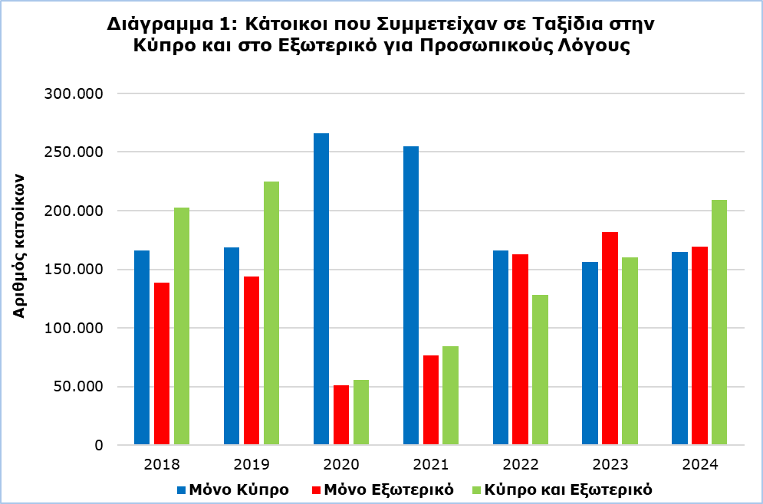

Ταξίδια Κατοίκων Κύπρου

Ο αριθμός των ταξιδιών εντός Κύπρου αυξήθηκε κατά 3,5%, από 1.564.359 ταξίδια που καταγράφηκαν κατά το 2023, σε 1.619.371 το 2024. Το ποσοστό των ταξιδιών για προσωπικούς λόγους (δηλ. για ανάπαυση και αναψυχή, επίσκεψη σε συγγενείς ή φίλους, λόγους υγείας, προσκύνημα κ.λπ.) αποτελούσε το 98,5% των ταξιδιών εντός Κύπρου και για επαγγελματικούς λόγους το 1,5%. Τα ενοικιαζόμενα καταλύματα, όπως ξενοδοχεία και παρόμοια καταλύματα, κατασκηνώσεις, ξενώνες κ.λπ., αποτελούσαν τον κύριο τύπο διαμονής για το 51,2% των ταξιδιών στην Κύπρο και τα μη ενοικιαζόμενα καταλύματα (δηλ. ιδιόκτητη κατοικία, διαμονή σε συγγενείς/φίλους κ.λπ.) αποτελούσαν τον κύριο τύπο διαμονής για το 48,8%.

Ο αριθμός των ταξιδιών στο εξωτερικό το 2024 ανήλθε σε 1.747.492 σε σύγκριση με 1.674.725 το 2023, σημειώνοντας αύξηση 4,3%. Ποσοστό 86,4% των ταξιδιών διενεργήθηκαν για προσωπικούς λόγους και 13,6% για επαγγελματικούς λόγους. Από τον συνολικό αριθμό των ταξιδιών στο εξωτερικό, ποσοστό 72,7% είχε ως κύριο τύπο διαμονής ενοικιαζόμενα καταλύματα, ενώ ποσοστό 27,3% είχε ως κύριο τύπο διαμονής μη ενοικιαζόμενα καταλύματα.

Δαπάνες Ταξιδιών

Οι δαπάνες για τα ταξίδια εντός Κύπρου ανήλθαν στα €300,1 εκ. το 2024, σημειώνοντας αύξηση 2,5% σε σύγκριση με το 2023. Οι δαπάνες διαμονής αποτελούσαν το μεγαλύτερο ποσοστό δαπανών για τα ταξίδια εντός Κύπρου (37,4%), ενώ οι δαπάνες σε τρόφιμα και ποτά σε εστιατόρια και καφετέριες κατείχαν ποσοστό 35,8%. Οι δαπάνες σε μεταφορικά αποτελούσαν ποσοστό 9,2% των συνολικών δαπανών και τα άλλα έξοδα 17,6%.

Όσον αφορά τα ταξίδια στο εξωτερικό, οι δαπάνες ανήλθαν στα €2.070,9 εκ. το 2024, σημειώνοντας αύξηση 6,7% σε σύγκριση με το 2023. Οι δαπάνες σε μεταφορικά αποτελούσαν το μεγαλύτερο μέρος των δαπανών, με ποσοστό 34,8%, ενώ μικρότερα ποσοστά αντιστοιχούσαν σε δαπάνες για τρόφιμα και ποτά σε εστιατόρια και καφετέριες (24,2%), σε δαπάνες διαμονής (23,6%), και σε άλλα έξοδα (17,4%).

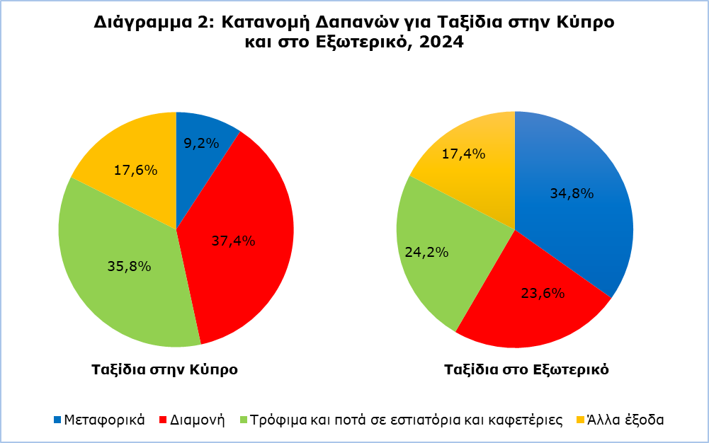

ΜΕΘΟΔΟΛΟΓΙΚΕΣ ΠΛΗΡΟΦΟΡΙΕΣ

Ορισμοί

Κάτοικοι - Θεωρούνται πρόσωπα που διαμένουν στην Κύπρο για 12 τουλάχιστον μήνες, ή που ήρθαν στην Κύπρο με την πρόθεση να διαμείνουν για τουλάχιστον 12 μήνες.

Ταξίδια - Ο όρος αναφέρεται σε αριθμό ταξιδιών που έχουν διενεργήσει οι κάτοικοι Κύπρου και όχι σε αριθμό ατόμων. Αυτό διαφέρει με την έννοια ότι ένα άτομο μπορεί να κάνει περισσότερα από ένα ταξίδια τη δεδομένη περίοδο αναφοράς.

Δαπάνες - Οι δαπάνες για ένα συγκεκριμένο ταξίδι αναφέρονται σε ατομικά έξοδα και μπορεί να περιλαμβάνουν δαπάνες σε μεταφορικά, δαπάνες διαμονής, δαπάνες σε εστιατόρια ή καφετέριες, αγορές από υπεραγορές και περίπτερα, σουβενίρ, εισιτήρια για θέατρα, μουσεία, αθλητικές δραστηριότητες κλπ.

Πηγή Στοιχείων και Κάλυψη

Τα στοιχεία προκύπτουν από την ετήσια Έρευνα για τα Ταξίδια Κατοίκων Κύπρου, η οποία καλύπτει όλους τους κατοίκους Κύπρου ηλικίας 15 ετών και άνω. Η επιλογή του δείγματος γίνεται με στρωματοποιημένη τυχαία δειγματοληψία, χρησιμοποιώντας ως στρώματα τις πέντε επαρχίες και τις αστικές/αγροτικές περιοχές. Σε κάθε στρώμα επιλέγεται τυχαίο δείγμα νοικοκυριών.

Η συλλογή των στοιχείων γίνεται με τηλεφωνικές συνεντεύξεις με τη χρήση ηλεκτρονικού ερωτηματολογίου.

Η Έρευνα διεξάγεται με βάση τον Κανονισμό (ΕΕ) αριθ. 692/2011 του Ευρωπαϊκού Κοινοβουλίου και του Συμβουλίου σχετικά με τις ευρωπαϊκές στατιστικές στον τομέα του τουρισμού.

Για περισσότερες πληροφορίες:
Πύλη Στατιστικής Υπηρεσίας, υπόθεμα Τουρισμός
CYSTAT-DB (Βάση Δεδομένων)
Μεθοδολογικές Πληροφορίες

Επικοινωνία
Σταύρη Χρίστου: Τηλ:+35725270621, Ηλ. Ταχ.: schristou@cystat.mof.gov.cy

